**그룹바이 플랫폼 채용공고 업로드 양식**

**양식 작성**

1. 입력 양식은 세 개의 파트(**썸네일, 메인 페이지, 채용 포지션**)로 나뉩니다.  
세 파트를 모두 작성하여 보내주셔야 업로드가 가능합니다.

2. 아래 페이지부터 빨간 색으로 적혀있는 부분만 수정해주세요.  
문서에 작성된 폰트 크기와 배치는 실제 플랫폼에 들어가는 디자인과 유사합니다.

3. 다 작성된 양식은 파일 이름을 “**기업명_플랫폼 입력양식**”으로 저장해주세요.  
ex) “그룹바이_플랫폼 입력 양식”

**이미지 저장 방법**

1. 썸네일 이미지는 **“기업명_썸네일”**로 저장해주세요.

2. 메인페이지의 대표 이미지는 **“기업명_이미지 번호”**로 저장해주세요.  
ex) 이미지가 10개일 경우 “기업명_1”~”기업명_10”까지 생깁니다.

**양식 및 이미지 전달**

1. 저장한 양식과 이미지 파일을 **startup@groupby.biz**로 보내주세요.

2. 담당자가 계약서 서명여부와 함께 양식을 확인하고 플랫폼에 업로드해드리겠습니다.

3. 업로드가 완료되면 스타트업 메일로 업로드된 플랫폼 링크와 함께 서비스 안내를 보내드리겠습니다.

본 양식은 그룹바이의 스타트업 측 플랫폼 개발이 완료되기 전까지 임시로 사용됩니다.  
플랫폼을 수정하고 싶을 때 본 양식을 재사용하게되니 작성 이후 저장해두시길 바랍니다.

양식이 모두 작성된 페이지 예시는 아래 링크에서 확인할 수 있습니다.  
<https://startup.super.site/groupbya>

**1. 썸네일**

**1) 썸네일 이미지** (”기업명_썸네일”로 저장해주세요)

권장 가로:세로 비율은 16:9입니다.  
비율에 맞지 않을 경우 썸네일에 여백이 생길 수 있습니다.

**2) 한줄 소개** (스타트업 혹은 서비스를 설명하는 한줄 소개를 작성해주세요)

공백 포함 70자 이내로 입력해주세요. 70자가 넘어갈 경우 적절히 요약해서 업로드됩니다.  
썸네일 이미지와 연관된 설명일수록 사용자의 클릭률이 높아집니다.

**모든 반려인이 상상하는 라이프스타일에 가까워지는 반려동물 커뮤니티, 모두의 펫입니다.**

**썸네일은 아래와 같이 보여집니다.**

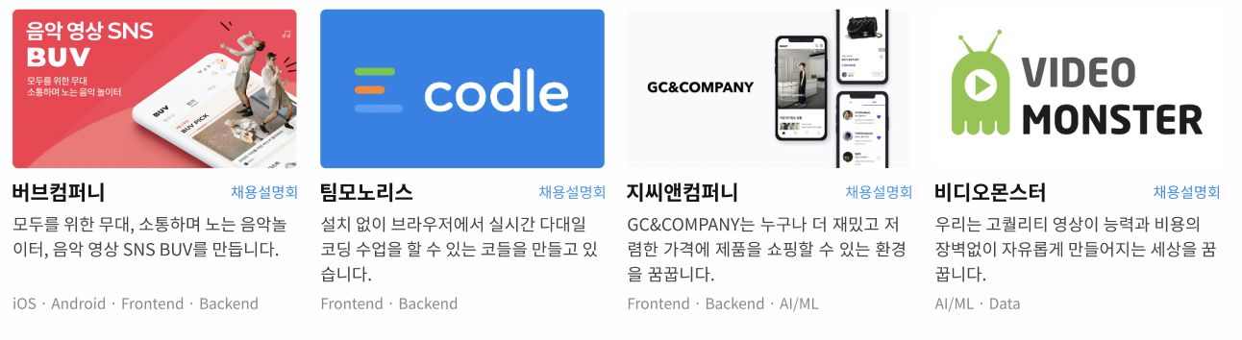

**2. 메인 페이지**

**모두의 펫**

**1) 해시태그** (스타트업을 설명할 수 있는 키워드를 입력해주세요)

#반려동물 #커뮤니티 #J-curve #복지/혜택 #Seed #창업3년이하

**2) 회사 및 서비스 소개**

Better & Company는 반려동물과 함께 보내는 소중한 시간의 가치를 디자인하는 스타트업입니다.

‘모두의 펫’은 동네 기반의 반려동물 커뮤니티로, 가까운 이웃 반려인들과 연결 및 소통함으로써 반려생활의 즐겁고 설레는 순간들을 발견합니다. 보호자와 반려동물이 보다 행복하게 동반성장할 수 있는 세상을 만들어가고자 함께 노력하고 있어요!

**Better & Company 소개 페이지**

<https://mopet.notion.site/We-are-Better-Company-4dfd1caae736417eaf7ef02629c597d6>

**3) 대표 이미지** (”기업명_이미지번호”로 저장해주세요)

최대 10장까지 업로드 가능합니다.

**4) 팀 소개** (핵심 팀원의 이름과 역할, 소개글을 작성해주세요)

최대 4명까지 작성 가능합니다. 사용하지 않은 칸은 비워두시면 됩니다.

|  |  |
| --- | --- |
| **오수혁**  **CEO** | - University of Michigan, Ann Arbor 경제학, 경영학 전공  - 글로벌 컨설팅 회사 컨설턴트 근무 (핀테크, 은행, 카드, 보험 등 금융 서비스 전반에 걸친 컨설팅 프로젝트 수행)  - 패션테크 스타트업 창업 및 운영 경험 (Co-founder/CEO) |
| **윤태완**  **Product Manager** | - 연세대학교 경영학 전공  - Chartered Financial Analyst (CFA)  - 글로벌 투자은행 기업금융부 근무 (IT, 게임, 바이오 등 기업의 M&A, IPO 자문 프로젝트 수행)  - IT 스타트업 창업 및 운영 경험 (Co-founder/CEO)  - 데이터 분석 및 시각화 강의 다수 |
| **이경훈**  **Product Designer** | - 고려대학교 산업디자인학 전공  - 스타트업 Project Manager 겸 UX/UI Design Lead  - 구독자 3,000만 명 YouTube 채널 운영사 디자인 리드 |
| **정하연**  **Product Designer** | - 홍익대학교 커뮤니케이션디자인 전공  - 스타트업 UX/UI 디자인 프로젝트 리드 경험 |

**5) 조직 문화**

Dream Team

모두의 펫에는 각 분야 최고의 팀원들이 모여 있어요! 각자의 포지션에서 최고가 되기 위해 끊임없이 성장한답니다. 하나의 팀으로 연결되어 모든 구성원이 자유롭게 수평적으로 소통하며 솔직하고 건설적인 피드백을 주고받을 수 있어요.

User-centric Production

완벽한 서비스를 위해 매일 고민하고 질문해요! 사용자를 중심으로 문제를 정의하고 해결방안을 찾아나갑니다. 사용자를 둘러싼 환경과 경험에 대한 가설을 세우고, 실험을 통해 사용자 경험을 꾸준히 개선해 나가요.

Make Impact

좋은 팀워크와 분위기는 개인의 성장과 커리어로 연결돼요! 우리가 가진 혁신적인 아이디어가 더 나은 반려문화를 만들 수 있다고 믿으며, 세상의 모든 반려인들이 행복하게 성장할 수 있는 세상을 만들어 나가요.

**6) 복지 및 혜택**

- ‘평일 10시 출근, 18시 퇴근’을 기본으로 해요. 저도 집에 일찍 가고 싶거든요 ㅎ

- 자유로운 도비는 ‘매달 1회의 월차'를 사용 가능해요.

- 일은 밥심이죠! ‘점심식사비’을 지원해드려요

- 업무 성과에 따라 ‘스톡옵션’을 지급해드려요.

- 펫프렌들리한 다양한 복지! 팀원 모두 반려동물을 키우는 만큼 다양한 반려생활 복지를 제공해드려요.

**메인 페이지는 아래와 같이 보여집니다.**

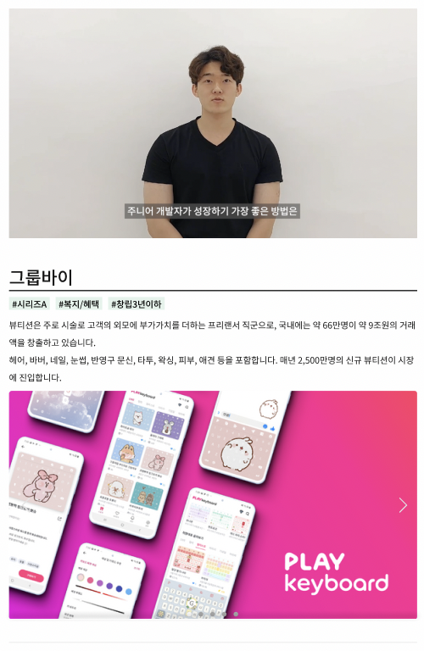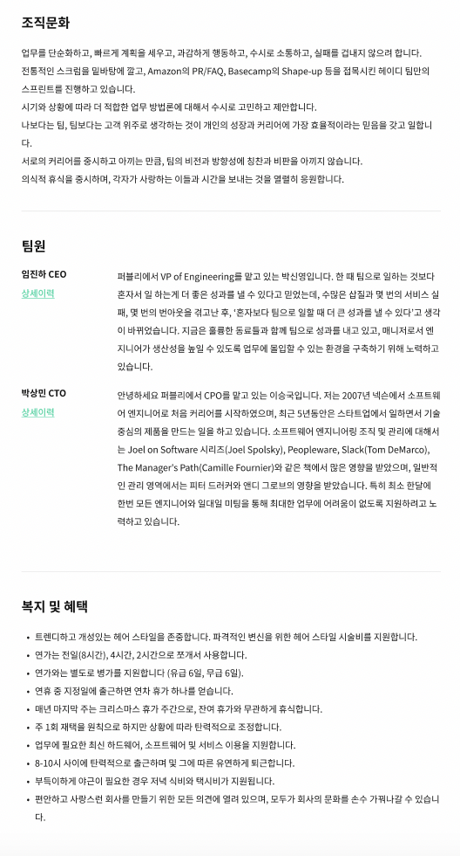

**3-1. 채용 포지션**

여러 개의 포지션을 입력하려면, 이 페이지를 복사해서 사용해주세요.

**1) 포지션명 - 경력** (채용중인 경력수준을 입력해주세요)

Senior Full Stack Developer – 경력

**2) 기술스택**

- Node.js

- MySQL

- REST API

**3) 주요업무**

- 반려동물 앱 서비스의 초기 개발환경을 set up하고 개발팀을 리드합니다.

**-** REST API 구조를 설계하고 사용자 친화적인 앱 서비스를 구현합니다.

- 확장가능한 서비스를 만들기 위해 고민하며 설계합니다.

- 사용자 경험을 개선하기 위해 지속적으로 고민하며 PO, PD와 함께 협업합니다.

- 서비스의 코드를 관리하며 제품의 안정성을 높입니다.

**4) 자격요건**

- 개발 실무 경력 5년 이상(back-end 개발 3년 포함), 또는 그에 준하는 역량을 보유하신 분

- AWS EC2, AWS RDS 기반 개발 경험 및 Node.js에 대한 높은 이해도를 갖추신 분

- 스타트업 또는 유사한 환경에서 주도적으로 앱 개발 프로젝트를 리드해본 경험이 있으신 분

- 스타트업 또는 개인 창업 경험을 통해 초기 개발환경 구축을 경험해보신 분

- 기획팀, 디자인팀과 커뮤니케이션을 통해 문제를 정의하고 해결책을 찾아나갈 수 있는 협업 능력을 갖춘 분

**5) 우대사항**

Node.js 기반 서버 개발 경험 보유

* REST API 개발 경험이 있으신 분
* MySQL - 쿼리문을 능숙하게 작성 가능하신 분
* 클라우드 서버 배포 경험 (AWS EC2, ELB)이 있으신 분
* Git을 이용한 형상 관리 및 코드 리뷰를 해보신 분
* 데이터 모델과 API를 설계/개발해보신 분
* 서드파티(외부) API 연동해보신 분
* Sequelize를 통한 ORM 사용과 도메인 모델링 경험 있으신 분
* 이외에도 새로운 기술에 관심이 많으신 분을 기다리고 있어요!

**6) 채용마감일** (상시 or YY.MM.DD)

채용 마감일이 지나면 메인페이지에서 포지션이 안보이게 설정됩니다.  
마감일을 작성하지 않을 경우 상시로 설정됩니다.

**3-2. 채용 포지션**

여러 개의 포지션을 입력하려면, 이 페이지를 복사해서 사용해주세요.

**1) 포지션명 - 경력** (채용중인 경력수준을 입력해주세요)

Front-end Developer (Android) - 경력무관

**2) 기술스택**

- Kotlin

- GitHub

- Jira

- Bitbucket

**3) 주요업무**

- 기능 개발을 통해 사용자들에게 편리함을 제공합니다.

- 확장가능한 서비스를 만들기 위해 고민하며 설계합니다.

- 재사용 가능한 컴포넌트를 작성합니다.

- 사용자 경험을 개선하기 위해 지속적으로 고민하며 PO, PD와 함께 협업합니다.

- 서비스의 코드를 관리하며 제품의 안정성을 높입니다.

**4) 자격요건**

- Kotlin을 이용하여 앱 프론트엔드 개발 프로젝트를 진행해 본 경험이 있으신 분

- 기획, 디자인 등 다양한 직군과 같이 문제를 정의하고 해결책을 찾아나갈 수 있는 협업 능력을 갖춘 분

- 유지보수 가능한 코드를 위해 코드를 리펙터링하고 테스트 코드를 작성하시는 분

**5) 우대사항**

- 플레이스토어에 앱 출시 경험이 있으신 분

- 각종 협업 도구(GitHub, Jira, Bitbucket 등)를 사용해보신 분

- 클린아키텍처 적용 경험이 있으신 분

- 인 앱결제 및 PG결제 연동 경험이 있으신 분

- REST API 연동 개발을 해보신 분

- Git을 이용한 형상 관리 및 코드 리뷰 경험이 있으신 분

- 오픈소스 프로젝트를 해보신 분

- 테스트/배포 자동화 경험이 있으신 분

- 이외에도 커뮤니티 관련 프로덕트에 관심이 많은 분을 기다리고 있어요!

**6) 채용마감일** (상시 or YY.MM.DD)

채용 마감일이 지나면 메인페이지에서 포지션이 안보이게 설정됩니다.  
마감일을 작성하지 않을 경우 상시로 설정됩니다.